2006年上海市初中毕业生统一学业考试
数学试卷
（满分150分，考试时间100分钟）
考生注意：
1．本卷含四大题，共25题；
2．除第一、二大题外，其余各题如无特别说明，都必须写出证明或计算的主要步骤．
一．填空题：（本大题共12题，满分36分）
【只要求直接写出结果，每个空格填对得3分，否则得零分】

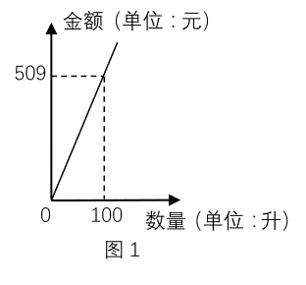
1．计算： ．

2．计算：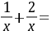 ．

3．不等式的解集是 ．

4．分解因式： ．

5．函数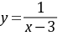的定义域是 ．

6．方程的根是 ．

7．方程的两个实数根为，，则 ．

8．用换元法解方程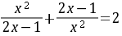时，如果设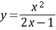，那么原方程可化为 ．

9．某型号汽油的数量与相应金额的关系如图1所示，那么这种汽油的单价是每升 元．

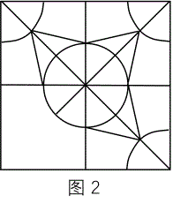
10．已知在和中，，，要使，还需添加一个条件，这个条件可以是 ．

11．已知圆的半径为，点到圆心的距离为，过点引圆的切线，那么切线长是 ．
12．在中国的园林建筑中，很多建筑图形具有对称性．图2是一个破损花窗的图形，请把它补画成中心对称图形．
二．选择题：（本大题共4题，满分16分）
【下列各题的四个结论中，有且只有一个结论是正确的，把正确结论的代号写在题后的圆括号内，选对得4分；不选、错选或者多选得零分】
13．在下列方程中，有实数根的是（ ）
Ａ．Ｂ．Ｃ．Ｄ．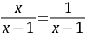
14．二次函数图象的顶点坐标是（ ）
Ａ．Ｂ．Ｃ．Ｄ．
15．在中，是边上的中线，是重心．如果，那么线段的长为（ ）
Ａ．Ｂ．Ｃ．Ｄ．
16．在下列命题中，真命题是（ ）
Ａ．两条对角线相等的四边形是矩形
Ｂ．两条对角线互相垂直的四边形是菱形
Ｃ．两条对角线互相平分的四边形是平行四边形
Ｄ．两条对角线互相垂直且相等的四边形是正方形
三．（本大题共5题，满分48分）
17．（本题满分9分）
先化简，再求值：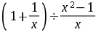，其中．

18．（本题满分9分）
解方程组：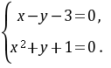19．（本题满分10分，每小题满分各5分）
已知：如图3，在中，是边上的高，为边的中点，，，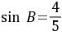．求（1）线段的长；（2）的值．
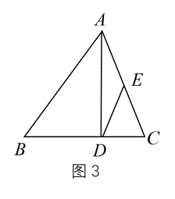
20．（本题满分10分，第（1）小题满分3分，第（2）小题满分4分，第（3）小题满分3分）
某市在中心城区范围内，选取重点示范路口进行交通文明状况满意度调查，将调查结果的满意度分为：不满意、一般、较满意、满意和非常满意，依次以红、橙、黄、蓝、绿五色标识．今年五月发布的调查结果中，橙色与黄色标识路口数之和占被调查路口总数的．结合未画完整的图4中所示信息，回答下列问题：
（1）此次被调查的路口总数是 ；
（2）将图4中绿色标识部分补画完整，并标上相应的路口数；
（3）此次被调查路口的满意度能否作为该市所有路口交通文明状况满意度的一个随机样本？
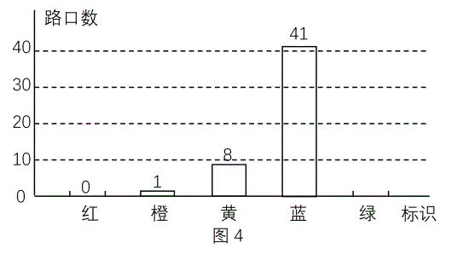

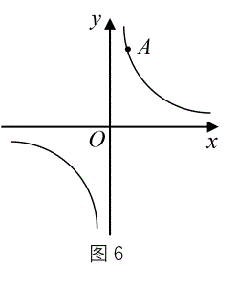
21．（本题满分10分）
本市新建的滴水湖是圆形人工湖．为测量该湖的半径，小杰和小丽沿湖边选取，，三根木柱，使得，之间的距离与，之间的距离相等，并测得长为米，到的距离为米，如图5所示．请你帮他们求出滴水湖的半径．

四．（本大题共4题，满分50分）
22．（本题满分12分，第（1）小题满分5分，第（2）小题满分7分）
如图6，在直角坐标系中，为原点．点在第一象限，它的纵坐标是横坐标的3倍，反比例函数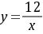的图象经过点．
（1）求点的坐标；
（2）如果经过点的一次函数图象与轴的正半轴交于点，且，求这个一次函数的解析式．

23．（本题满分12分，每小题满分各6分）
已知：如图7，在梯形中，，．点，，分别在边，，上，．
（1）求证：四边形是平行四边形；
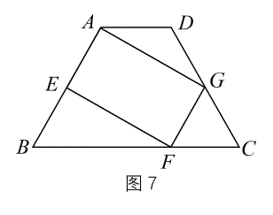
（2）当时，求证：四边形是矩形．

24．（本题满分12分，第（1）小题满分5分，第（2）小题满分3分，第（3）小题满分4分）
如图8，在直角坐标系中，为原点．点在轴的正半轴上，点在轴的正半轴上，．二次函数的图象经过点，，顶点为．
（1）求这个二次函数的解析式；
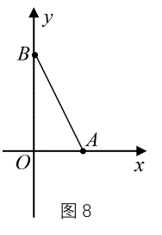
（2）将绕点顺时针旋转后，点落到点的位置．将上述二次函数图象沿轴向上或向下平移后经过点．请直接写出点的坐标和平移后所得图象的函数解析式；
（3）设（2）中平移后所得二次函数图象与轴的交点为，顶点为．点在平移后的二次函数图象上，且满足的面积是面积的倍，求点的坐标．

25．（本题满分14分，第（1）小题满分4分，第（2）小题满分7分，第（3）小题满分3分）
已知点在线段上，点在线段延长线上．以点为圆心，为半径作圆，点是圆上的一点．
（1）如图9，如果，．求证：；
（2）如果（是常数，且），，是，的比例中项．当点在圆上运动时，求的值（结果用含的式子表示）；
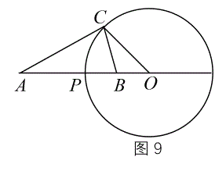
（3）在（2）的条件下，讨论以为半径的圆和以为半径的圆的位置关系，并写出相应的取值范围．

2006年上海市初中毕业生统一学业考试
数学试卷答案要点与评分标准
说明：
1．解答只列出试题的一种或几种解法．如果考生的解法与所列解法不同，可参照解答中评分标准相应评分．
2．第一大题只要求直接写出结果，每个空格填对得3分，否则得零分；第二大题每题选对得4分，不选、错选或者多选得零分；17题至25题中右端所注的分数，表示考生正确做对这一步应得分数．评分时，给分或扣分均以1分为单位．
答案要点与评分标准
一．填空题：（本大题共12题，满分36分）
1．； 2．； 3．； 4．； 5．；
6．； 7．； 8．（或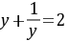）； 9．；
10．（或，或）； 11．；
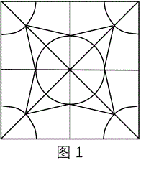12．答案见图1．
二．选择题：（本大题共4题，满分16分）
13．Ａ； 14．Ｂ； 15．Ｂ； 16．Ｃ．
三．（本大题共5题，满分48分）
17．解：原式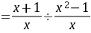（2分）
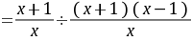（2分）
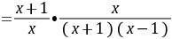（1分）
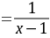，（2分）
当时，原式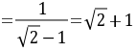．（2分）
18．解：消去得，（3分）
得，，（3分）
由，得，（1分）
由，得，（1分）
原方程组的解是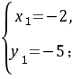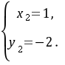（1分）
19．解：（1）在中，，，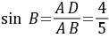，（1分）
．（1分）
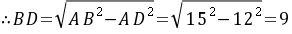．（2分）
．（1分）
（2）［方法一］过点作，垂足为，．（1分）
，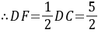，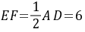．（2分）
在中，，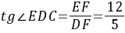．（2分）
［方法二］在中，，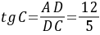．（2分）
是斜边上的中线，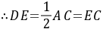．（1分）
．（1分）
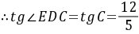．（1分）
20．（1）；（3分）
（2）图略（条形图正确，得2分；标出数字10，得2分）；（4分）
（3）不能．（3分）
21．解：设圆心为点，连结，，交线段于点．（1分）
，．，且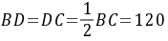．
（1分）
由题意，．（1分）
在中，，（2分）
设米，（1分）
则，（2分）
．（1分）
答：滴水湖的半径为米．（1分）
四．（本大题共4题，满分50分）
22．解：（1）由题意，设点的坐标为，．（1分）
点在反比例函数的图象上，得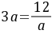，（1分）
解得，，（1分）
经检验，是原方程的根，但不符合题意，舍去．（1分）
点的坐标为．（1分）
（2）由题意，设点的坐标为．（1分）
，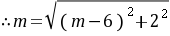．（2分）
解得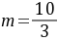，经检验是原方程的根，点的坐标为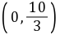．（1分）
设一次函数的解析式为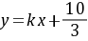，（1分）
由于这个一次函数图象过点，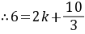，得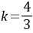．（1分）
所求一次函数的解析式为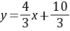．（1分）
23．证明：（1）在梯形中，，．（2分）
，．（1分）
，，即．（1分）
，四边形是平行四边形．（2分）
（2）过点作，垂足为．（1分）
，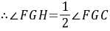．（1分）
，．（1分）
，．（1分）
．（1分）
四边形是平行四边形，四边形是矩形．（1分）
24．解：（1）由题意，点的坐标为，（1分）
，，即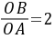．
．点的坐标为．（2分）
又二次函数的图象过点，．
解得，（1分）
所求二次函数的解析式为．（1分）
（2）由题意，可得点的坐标为，（2分）
所求二次函数解析式为．（1分）
（3）由（2），经过平移后所得图象是原二次函数图象向下平移个单位后所得的图象，那么对称轴直线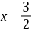不变，且．（1分）
点在平移后所得二次函数图象上，设点的坐标为．
在和中，，
边上的高是边上的高的倍．
①当点在对称轴的右侧时，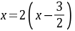，得，点的坐标为；
②当点在对称轴的左侧，同时在轴的右侧时，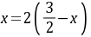，得，
点的坐标为；
③当点在轴的左侧时，，又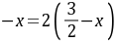，得（舍去），
所求点的坐标为或．（3分）
25．（1）证明：，．
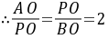．（2分）
，（1分）
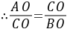．，．（1分）
（2）解：设，则，，是，的比例中项，
，（1分）
得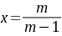，即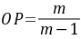．（1分）
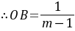．（1分）
是，的比例中项，即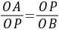，
，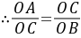．（1分）
设圆与线段的延长线相交于点，当点与点，点不重合时，
，．（1分）
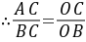．（1分）
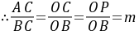；当点与点或点重合时，可得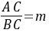，
当点在圆上运动时，；（1分）
（3）解：由（2）得，，且，
，圆和圆的圆心距，
显然，圆和圆的位置关系只可能相交、内切或内含．
当圆与圆相交时，，得，
，；（1分）
当圆与圆内切时，，得；（1分）
当圆与圆内含时，，得．（1分）

